ПРЕСС-РЕЛИЗ

Кадастровая палата сообщает, как правильно произвести оплату квитанции по уникальному идентификатору начисления в офисе МФЦ
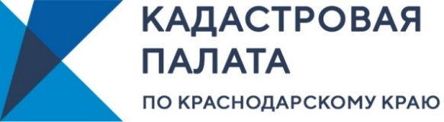
С 15 июля офисы многофункциональных центров принимают запросы на предоставление сведений из Единого государственного реестра недвижимости (ЕГРН) без предварительно оплаченной квитанции.
Теперь при обращении в МФЦ для получения сведения из ЕГРН в обязательном порядке гражданину в момент подачи запроса сотрудником МФЦ выдается уникальный идентификатор начисления (УИН), по которому необходимо произвести оплату квитанции.
Важно, что внесение платы за предоставление сведений, содержащихся в ЕГРН, осуществляется после подачи запроса о предоставлении сведений, содержащихся в ЕГРН и получения уникального идентификатора начисления.
По данным Кадастровой палаты по Краснодарскому краю офисы МФЦ за полгода 2020 года приняли от граждан более 135 тыс. запросов на представление сведений, содержащихся в ЕГРН, на платной основе.
______________________________________________________________________________________________________
Пресс-служба Кадастровой палаты по Краснодарскому краю
ул. Сормовская, д. 3, Краснодар, 350018

 | press23@23.kadastr.ru |  | https://www.instagram.com/kadastr_kuban
 | https://twitter.com/Kadastr_Kuban |  | https://t.me/kadastr_kuban

